Конспект урока по теме "Зимующие птицы"

Предмет :Ознакомление с окружающим миром

Класс: 0 «Б»
Цель урока: Обобщить и закрепить представления о зимующих птицах
Задачи:
Обучающие:
Работать над грамматическим строем речи. Работать над интонацией, темпом и ритмом речи. Расширить активный словарь по теме «Зимующие птицы»
Развивающие:
Развивать высшие психические функции 6внимание, мышление, память; Развивать общую и мелкую моторику.
Воспитательные:
Воспитывать доброму , заботливому отношению к зимующим птицам
Ход урока
1.Организационный момент
Итак ,друзья,внимание,
Ведь прозвенел звонок
Садитесь поудобнее,
Начнем сейчас урок!

2.Работа над дыханием
а) «Дятел»
Дети на выдохе произносят как можно дольше «д-д-д…»,
ударяя кулачками друг о друга.
б) «Ворона».
Дети стоят, опустив руки и слегка расставив ноги.
Вдох – руки широко разводятся в стороны (крылья),
выдох – медленно опускаются руки, ребенок произносит: «Каррррр».

3.Артикуляционная гимнастика
а)«Улыбка». Улыбнуться и удерживать это положение под счёт.
б)«Часики». Приоткрываем рот и улыбаемся. Делаем язычок узким, его кончиком тянемся к уголкам рта.
в)«Качели». Открываем рот и тянемся язычком то к подбородку, то к носу.
4.Актуализация опорных знаний
- Сегодня у нас с вами урок повторения и закрепления пройденного материала. Поможет нам в этом наш Лэп бук. Давайте посмотрим на него чтобы вспомнить о чем говорили на прошлом уроке.
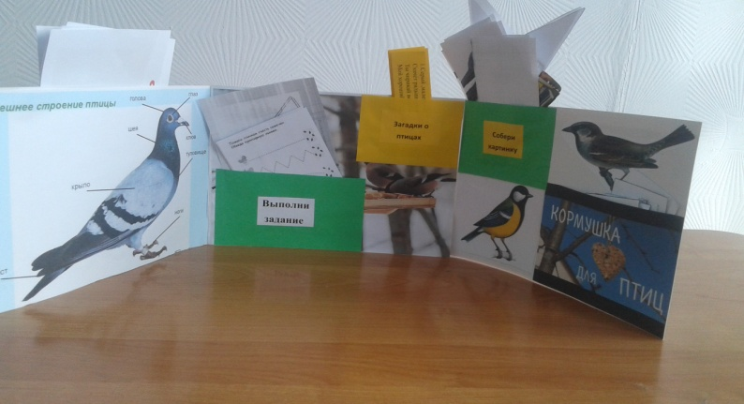

-Ребята ,скажите какое сейчас время года? (зима)

-Назовите по очереди признаки зимы передавая снежинку соседу

(на улице холодно, идет снег, птицы улетели на юг)

-Ребята ,посмотрите , перед вами зимний лес.

-А кто же ,интересно ,является его зимними гостями?

Кто в зимнем лесу гостит?

Мы сейчас узнаем !(Конверт с птицами, собрать картинки птички)

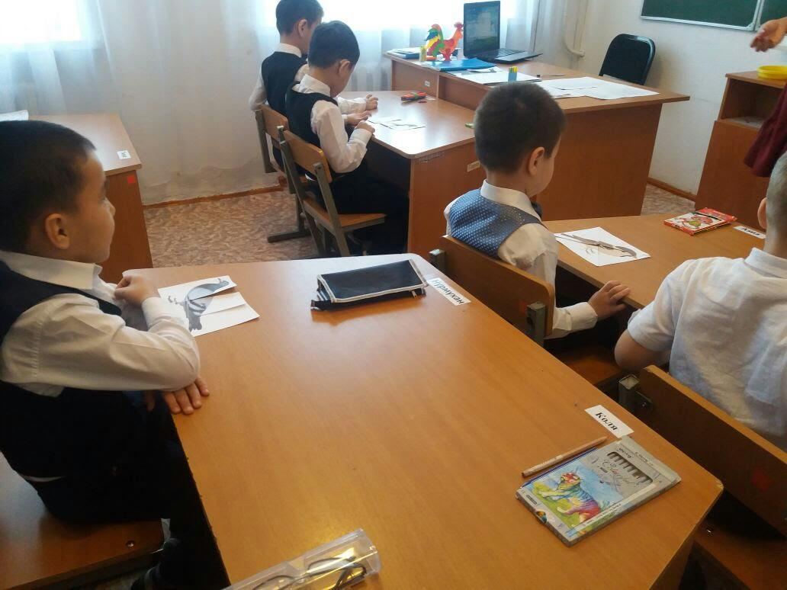

Вводная беседа «Птицы»

-Назовите ,кто изображен у вас на картинке? Как можно назвать их одним словом ?(Птицы)

-А вы встречали этих птиц в нашем краю?

-Сейчас зима ,эти птицы не улетели на юг.

- Как называются птицы которые остаются зимовать?

Сегодня на уроке мы поговорим о зимующих птицах.

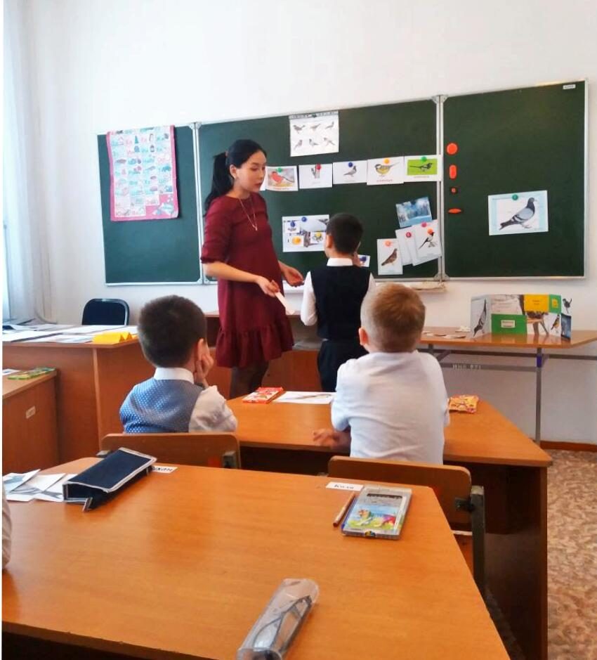

Физминутка

Вот на ветках посмотри (хлопают себя по бокам)

В красных майках снегири

Распустили перышки(руки слегка в стороны)

Греются на солнышке (шевелят пальцами)

Головой вертят, вертят(поворачивают голову влево –вправо)

Улететь они хотят!(Машут руками)

5.Закрепление изученного материала

А)Чтобы вспомнить зимующих птиц ,отгадайте загадки.(Работа с Лэп буком)

Загадки

1.Серый ,маленький, смешной

Скачет рядышком со мной

Ты чирикай веселей,

Мой хороший (воробей)

2.Красногрудый,чернокрылый

Любит зернышки клевать

С первым снегом на рябине

Он появится опять.( снегирь)

3.Шапка красная на нем

Издали горит огнем

Он устроился на сук

Барабанит: «тук» да «тук»(дятел)

4.Подбирает он проворно

Кинутые ему зерна

И гнездиться на карнизе

Наш любимый (голубь сизый)

5.Спинкою зеленовата

Животиком желтовата

Черненькая шапочка

И полоска шарфика(Синица)

6.Что блестит, не пропущу,
Всё в гнездо себе тащу.
Чернохвоста, белобока...
Догадались? Я –(сорока)

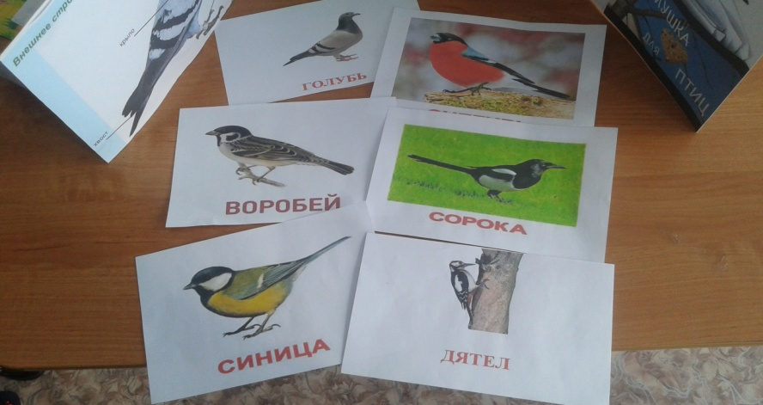

Б)Внешнее строение птиц.(работа с Лэпбуком)

Голова,глаза,клюв,шея,туловище,крыло,хвост, ноги.

В) Игра «Домашние и дикие»

Цель:учить классифицировать птиц на диких и домашних

Игровое действие: карточки с изображение диких и домашних птиц в хаотичном порядке висят на доске.Задача детей разделить домашних и диких птиц.

Зимой очень холодно и птицам очень трудно найти для себя пищу .Нужно помогать птицам.

Как можем помочь птичкам зимой?(сделать кормушку и подкармливать птиц.)

Г) Игра «Кормушка для птиц»( Работа с Лэпбуком)

Цель: учить детей называть, чем питаются птицы.

-Чем можно угостить птиц?

-Семечками, хлебными крошками, пшеном и т.д.)

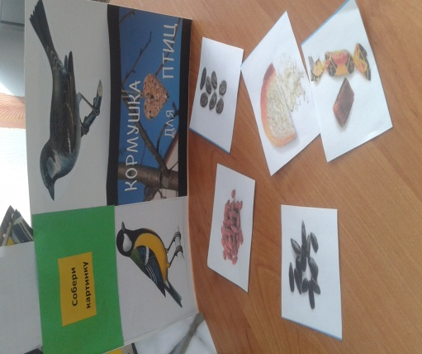

Пальчиковая гимнастика

Птичка! Птичка!( загибаем пальчики)

Вот тебе водичка! (Водим пальчиками по ладошке)

Вот тебе крошки на моей ладошке.(стучим пальчиками по ладошке)

Д) Работа в тетрадях
Помоги птичкам съесть семечки. Обведи пунктирную линию.
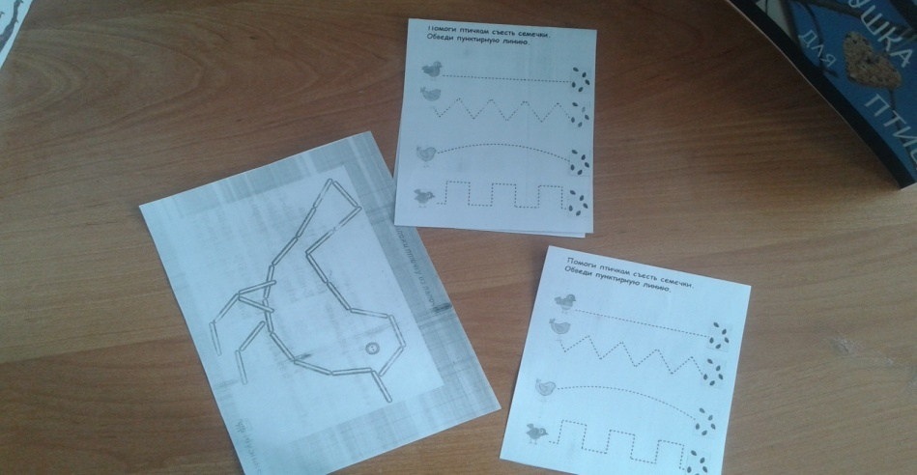

Индивидуальная работа.(Олжабаев И.)
А)Собери картинку
Б)Раздели корм для птиц
В)Раскрась птичку

6.Подведение итогов урока
-О ком сегодня мы говорили на уроке?(о зимующих птицах)
-Почему они так называются?
-Как мы можем помочь птицам зимой?
-Молодцы!

20.02.18 г Саденова С.Б провела открытый урок по ознакомлению с окружающим миром в подготовительном «Б» классе на тему: «Зимующие птицы». Учитель с учащимися на предварительном уроке подготовили Лэп бук по теме. Дети на уроке активно работали, отвечали на вопросы , выполняли задания по Лэп буку: отгадывали загадки, «кормили» птиц .Главной целью урока было закрепить и систематизировать полученные знания и воспитание доброго отношения к птицам.

